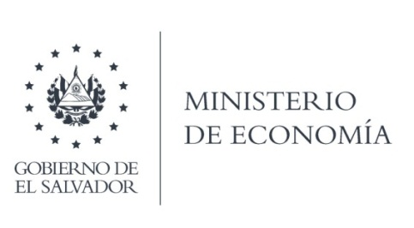

UNIDAD DE ACCESO A LA INFORMACIÓN PÚBLICA (UAIP)

Las Direcciones de Administración (DA) y Talento Humano (DTH), a sus requerimientos de información de la manera siguiente:

Dirección de Administración
Entrega memorando Ref. DA/27 /2022, de fecha 04 de marzo de 2022, que se adjunta a la presente.

► Dirección de Talento Humano
Entrega memorando Ref. TH-129-2022, de fecha 04 de marzo de 2022, que se adjunta a la presente.

Donde informa el proceso a seguir:

1. Cada año, la Dirección de Talento Humano solicita a la Dirección Administrativa un listado del personal que estiman será el que apoye para realizar horas extraordinarias.

2. Con base en esta respuesta, se solicita autorización de ese personal para realizar horas extraordinarias, a través de una nota del titular de esta Cartera de Estado al titular de
Ministerio de Hacienda.

3. El Ministerio de Hacienda emite su respuesta a través de una nota de autorización de pago de horas extraordinarias.

4. Con esta autorización, el área de planillas de la Dirección de Talento Humano, tiene el aval para cancelar las horas extraordinarias que realice el personal seleccionado, las cuales se verifican a través de la marcación.

Lic. Laura Quintanilla
Oficial de Información

MINISTERIO DE ECONOMÍA REPÚBLICA DE EL SALVADOR, C.A.
Alameda Juan Pablo II y Calle Guadalupe Edificio Cl - C2, Centro de Gobierno. San Salvador
Teléfonos (PBX): (503) 2590-5600
www.minec.gob.sv

